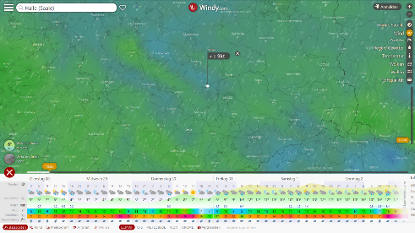
Das Wetter bestimmt unseren Alltag.
Für die Auswahl unserer Bekleidung sind Wetter-vorhersagen oft sehr hilfreich. Mit unterschiedlichen grafischen Darstellungen sagen sie z.B. den Temperaturverlauf voraus.
Angenommen, deine Klasse würde in der nächsten Woche auf Klassenfahrt fahren. Welche Kleidungs-stücke sollten nicht fehlen?
Plane deine Bekleidung für die kommende Woche mit Hilfe der App „Windy“ oder der Internetseite www.windy.com.
- Stelle den Temperaturverlauf einer Wettervorhersage für die nächsten 24 Stunden grafisch dar.
a) Erstelle zuerst eine Wertetabelle für den Temperaturverlauf über 24 Stunden.
Uhrzeit | 9 | 12 | 15 | 18 | 21 | 24 | 3 | 6 | 9
Temperatur in °C | 9 | 10 | 11 | 9 | 11 | 11 | 11 | 11 | 12
b) Stelle den Temperaturverlauf in einem Säulendiagramm dar.

- Für die Planung deiner persönlichen Bekleidung für eine Klassenfahrt musst du nicht nur die Temperatur, sondern auch andere Wettererscheinungen beachten.
- Bestimme weitere Wetterdaten, die für deine Bekleidungswahl entscheidend sind.
Windstärke, Niederschlag, Sonnenintensität
- Ordne drei Wetterlagen besondere Kleidungsstücke zu.
starke Sonne Basecap, Sonnenbrille
Regen Regenjacke-
starker Wind Windjacke
c) Zeichne einen eigenen Wetterbericht für die kommende Woche.
Ordne den einzelnen Tagen Wettersymbole zu.
Tag | Montag | Dienstag | Mittwoch | Donnerstag | Freitag
Temperatur in °C | 6 | 6 | 12 | 11 | 12
Wetter | bewölkt | bewölkt | regnerisch | regnerisch | regnerisch
Wettersymbol

